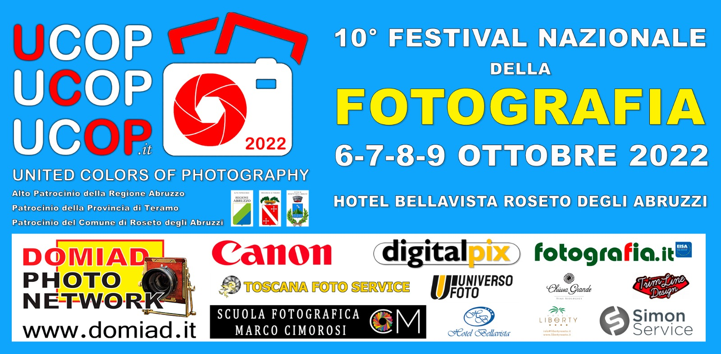

www.ucop.it

10° Festival Nazionale della Fotografia – United Colors Of Photography – UCOP 2022

Dal 6 al 9 ottobre 2022 presso l’Hotel Bellavista di Roseto degli Abruzzi, Lmare Trento 75.

Con l’alto patrocinio della Regione Abruzzo, il patrocinio della Provincia di Teramo e del Comune di Roseto degli Abruzzi.

Organizzatore:
Domenico Addotta: (Associazione Nazionale Domiad Photo Network)
Co-organizzatore:
Marco Cimorosi: (TDA Scuola Fotografica Roseto).

La decima edizione di uno degli eventi fotografici più importanti d’Italia, giunge con fatica all’importante traguardo della decima edizione. Con fatica si può facilmente immaginare a causa di quale problema. La pandemia del Covid-19 ha di fatto bloccato tante iniziative e UCOP non è stata certo risparmiata.
Comunque sia, l’evento n°10 si preannuncia più ricco e completo del solito, con un programma denso di speciali attività e ospiti di fama mondiale.
Quattro giorni davvero intensi, che appagheranno largamente le aspettative degli appassionati di fotografia e, quest’anno grande novità, anche gli appassionati di pittura e scultura.
Durante il ricchissimo programma che potete trovare nel sito ufficiale ucop.it, si susseguiranno a ritmo incalzante workshop davvero interessanti e unici.
Gradito ritorno di un grande fotografo italiano, Saro Di Bartolo, che tre l’altro ha voluto fortemente, per conto della Besharat Art Fundation tramite il progetto “Art in the Schools” di cui è ambassador, donare alle scuole rosetane una mostra permanente di opere fotografiche sue e di Simon Lister, anch’egli fotografo di fama mondiale. Saro Di Bartolo espone le sue opere per la Besharat Art Fundation anche a fianco di Steve McCurry, David Lazar e Hartmut Schwarzbach. Davvero un dono molto importante e apprezzato che è stato attuato solo in pochissimi istituti italiani e nel mondo. Tale mostra di 60 opere sarà esposta anche durante la manifestazione.
Saro Di Bartolo è un fotografo d’eccezione, autore di numerosi reportage in tutto il mondo tra cui spicca una delle sue ultime produzioni “Bangladesh”. È stato inoltre traduttore ufficiale a fianco di personaggi del calibro di: Christian Barnard, George Bush, Mikhail Gorbaciov, Henry Kissinger, Javier Perez de Cuellar, Sting e tantissimi altri.
Le sue immagini si distinguono per il valore compositivo, lo scrupolo nella ricerca dell’inquadratura migliore, la cura di ogni dettaglio. Nel corso dei suoi viaggi ha raccolto un ricco patrimonio d’immagini, frutto d’intuizione e sensibilità. Quando la fotografia raggiunge tali livelli, diventa pura espressione artistica.
Una performance insolita e di forte impatto emotivo, sarà presentata dal fotografo napoletano Enzo Truppo e dall’artista scultore e pittore Alessandro Flaminio, anch’esso partenopeo.
Truppo fa del suo lavoro una vera e propria ricerca antropologica, scavando in profondità alla ricerca della bellezza. Attraversa la sfera umana, dedicando la sua attenzione a quella parte più intima e pura celata dietro l’apparenza. Per Enzo la fotografia è un continuo viaggio di luce attraverso le ombre.
Il maestro Alessandro Flaminio è uno dei nomi di spicco tra gli artisti contemporanei, attivo nella realizzazione di opere d’arte che spaziano dalla pittura alla scultura, finanche ai gioielli.
Dal connubio tra i due artisti scaturisce una performance nella quale la figura umana si amalgama con la pittura e la scultura attraverso pose, movimenti di danza e musica sapientemente miscelati e modellati dalla luce, il cui risultato finale è racchiuso in uno scatto fotografico potente e armonioso.
Altri relatori della quattro giorni fotografica:

- Giovanni Albani Lattanzi: fotografia di paesaggio con uscita a Campotosto e post-produzione Landscapes.
- Emanuele Brizioli: Fotografia Astronomica teorica e pratica.
- Francesco Pierini: Fotografia di Hiking nei calanchi rosetani al tramonto e in spiaggia all’alba.
- Marcello Machelli: Fotografia di Still-Life.
- Domenico Addotta e Paolo Pettigiani: Fotografia all’infrarosso.
- Betty Colombo e Rory Cappelli: Fotogiornalismo oggi.
- Ivan D’Antonio: Movie Production.
- Alessandro Trovati (Canon Ambassador): Fotografia Sportiva, con la partecipazione della ASD Scuola Karate Italia Hombu Dojo di Mosciano S. Angelo.
- Raffaele Ingegno: Fotografia di Ritratto in studio e in esterno.
- Marco Cimorosi: Urban Photography.
- Francesco De Marco: Food Photography.
- Simone Durante: Video Making.
- Giovanni Giuliani: Architetture Photography.

Per tutte e quattro le giornate, su prenotazione, sarà prevista la lettura portfolio a cura di Enzo Maniccia.

All’interno della manifestazione ci saranno esposizioni personali e collettive di Fotografia, Pittura e Scultura:

- Spiritum, di Enzo Truppo e Alessandro Flaminio (fotografia e scultura).
- Sisters, di Saro Di Bartolo.
- Faces of Innocence, di Saro di Bartolo e Simon Lister.
- L’Anima del Corpo, di Betty Colombo.
- Reinassance, di Raffaele Ingegno.
- Guardo, Osservo, Scatto… quindi sono, di Giovanni Giuliani.
- Urban, di Marco Cimorosi.
- Contrasti Radioattivi, di Paolo Laddomada.
- Urban Infrared, di Domenico Addotta.
- Infraland, di Paolo Pettigiani.
- Lanscape Visions, di Domenico Addotta.
- Common People, di Gaetano La Rocca.
- Particolori, di Fabrizio Bonatti.
- Il mondo sul palcoscenico del Salotto di Milano, di Ennio Vicario.
- Paesaggi Alternativi, di Giovanni Albani Lattanzi.
- Mostra fotografica collettiva.
- Mostre di Pittura di:
- Luciano Astolfi, Lucio Monaco, Roberto Di Giandomenico.
- Mostra di Pittura collettiva.

Durante la cena di gala di sabato 8, saranno presentati gli ospiti e premiati i vincitori del contest legato alla fotografia di paesaggio. Saranno presentati sei libri fotografici.

Sarà possibile testare numerose attrezzature fotografiche e accessori tra cui molte novità messe a disposizione da Canon Italia, Universo foto, Toscana Foto Service e Simon Service.
La kermesse fotografica aprirà i battenti giovedì 6 ottobre e terminerà domenica 9 ottobre.
L’evento è gratuito ed aperto a tutti. Solo alcuni workshop necessiteranno di prenotazione.
Per informazioni, prenotazioni e programma: www.ucop.it



